

Semana 8

Modelamiento de Bases de Datos (PRY2204)

Formato de respuesta

| **Nombre estudiante:** |  |
| --- | --- |
| **Asignatura:** | **Carrera:** |
| **Profesor:** | **Fecha:** |

**Descripción de la actividad**

En esta octava semana, realizarás de forma individual una actividad sumativa llamada "Realizando el Poblamiento y Consultas en la base de datos con sentencias SQL" donde tendrás que insertar y seleccionar datos desde la base de datos, así como también generar los scripts de inserción de datos y construir consultas simples para mostrar los datos almacenados.

## Instrucciones específicas

Para poder realizar la actividad de la semana, primero lee el caso planteado:

“El Instituto Nacional del Deporte (IND) de Chile está en proceso de fortalecer la infraestructura deportiva y la participación en actividades físicas a nivel nacional. Con el fin de promover un estilo de vida saludable y después de la pandemia del Covid-19, el IND se ha dado cuenta de la necesidad de un sistema integral que maneje eficientemente la información de todas las escuelas deportivas del país.

Este sistema permitirá al IND gestionar y ofrecer apoyo financiero a las escuelas deportivas que fomentan la práctica del deporte entre los jóvenes. Para lograr este fin, el sistema debe ser capaz de almacenar datos sobre el personal contratado, los costos operacionales, y las instalaciones deportivas, así como facilitar el proceso de solicitud de fondos”.

Tu tarea como especialista en tecnologías de la información es diseñar e implementar una base de datos relacional que sirva como el esqueleto de este sistema. Deberás asegurarte de que la base de datos sea capaz de:

* Almacenar la información detallada de cada escuela deportiva, incluyendo el tipo de escuela (fútbol, baloncesto, etc.), la información de contacto, y los detalles de la ubicación.
* Registrar los datos del personal a cargo de cada escuela, incluyendo su profesión, nacionalidad y otros datos personales relevantes.
* Gestionar los costos asociados al funcionamiento de cada escuela, tales como el pago a entrenadores y la compra de equipos e insumos.

Antes de comenzar con la creación de tu base de datos, es útil observar un ejemplo de lo que podrías aspirar a diseñar. A continuación se presenta una figura que muestra un modelo de datos relacional. Este es un ejemplo de cómo se pueden organizar las tablas, las relaciones entre ellas y las diversas claves primarias y foráneas.

**Figura 1**

*Modelo de datos relacional*

Nota. Ejemplo de un modelo de datos relacional. Oracle. (s.f.). Oracle Data Modeler [Software]. Oracle. <https://www.oracle.com/cl/database/sqldeveloper/technologies/sql-data-modeler/>

**Nota:** este diagrama es solo un ejemplo y no refleja las entidades específicas ni las relaciones que encontrarás en el caso del Instituto Nacional del Deporte (IND) de Chile. Tu tarea será desarrollar un modelo que esté alineado con los requisitos del caso presentado, siguiendo las estructuras de datos y relaciones que apoyen las funciones operacionales del IND.

Ahora, veamos los pasos a seguir para poder realizar la actividad:

**Paso 1: Elaboración del Script de creación de las tablas del modelo**

* Examina el modelo de base de datos proporcionado y crea un script SQL para la creación de las tablas.
* Define las restricciones (constraints) de Clave Primaria (PK), Clave Foránea (FK) y Clave Única (UN) para todas las tablas, asegurándote de que cada restricción tenga un nombre representativo.
* Asigna los tipos de datos y tamaños adecuados a las columnas de acuerdo con el modelo y las necesidades del caso ficticio.
* Identifica si faltan tablas que sean necesarias para normalizar completamente el modelo y créalas según sea necesario.

**Paso 2: Implementación de autoincremento**

Modifica al menos dos claves primarias en el modelo para que sean autoincrementables, facilitando así la inserción de registros.

**Paso 3: Poblado de las tablas**

* Inserta al menos 4 registros en cada tabla utilizando el script de creación, aplicando la secuencia autoincrementable en al menos dos tablas.
* Considera la relevancia y coherencia de los datos.

**Paso 4: Consultas simples para demostrar poblado**

* Crea y ejecuta consultas SQL para demostrar que las tablas han sido pobladas adecuadamente.
* Las consultas deben ser capaces de mostrar todos los registros, filtrar según condiciones específicas y realizar cálculos simples si es necesario.

**Paso 1 - Scripts**

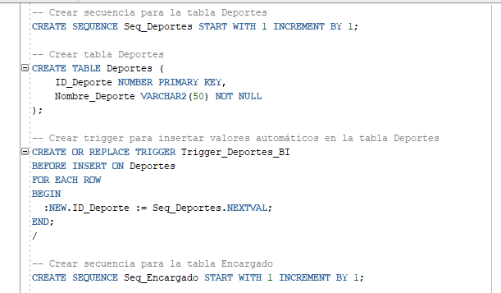

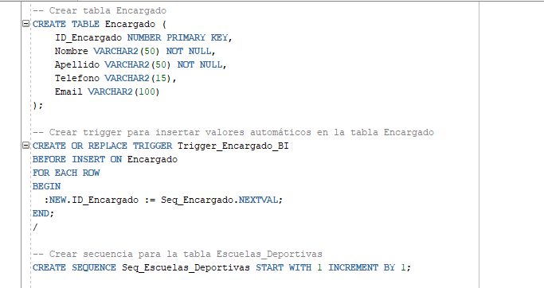

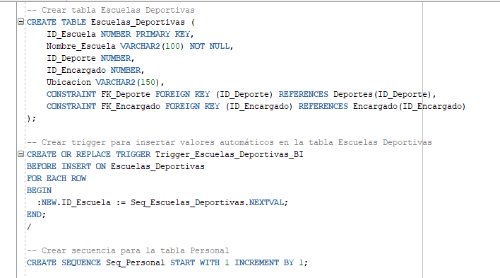

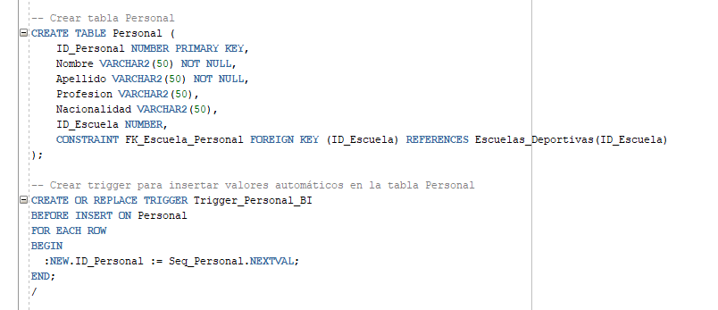

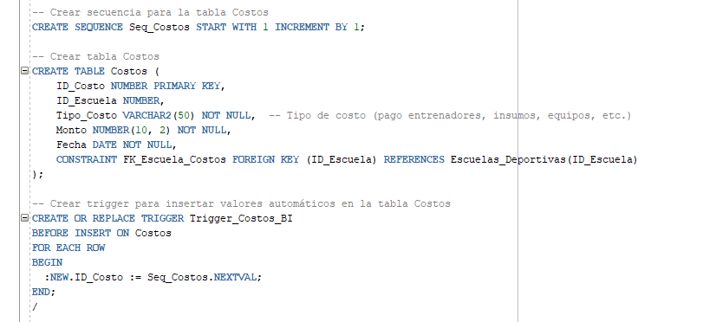

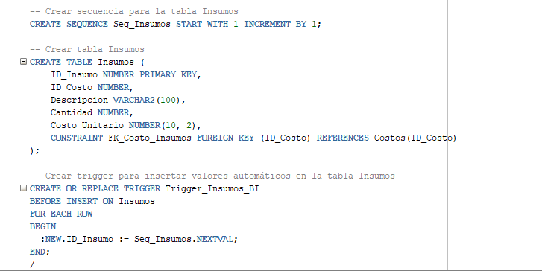

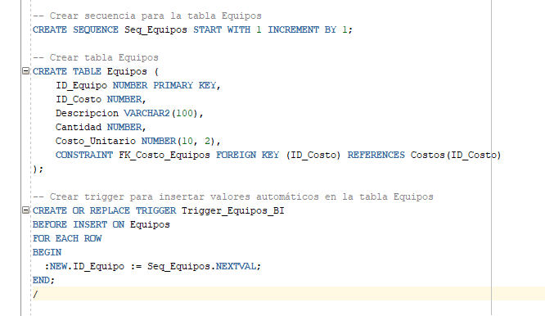

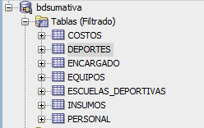

**(Este espacio es aproximado; ajústalo según tus necesidades)**

**Paso 2 - AUTO_INCREMENTABLE**

SE REALIZÓ A TRAVES DE TRIGGERS y SEQUENCE EN EL CODIGO

**Paso 3 - Poblado de tablas**

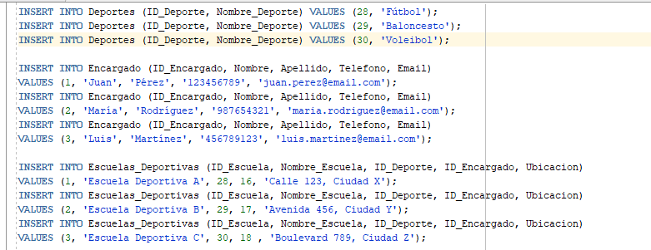

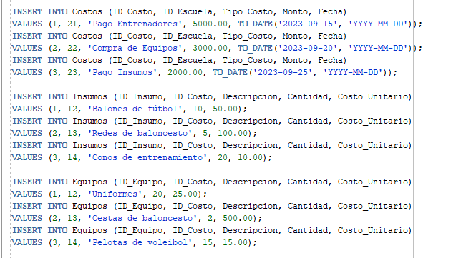

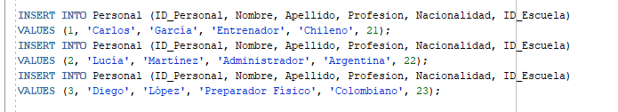

**(Este espacio es aproximado; ajústalo según tus necesidades)**

**Paso 4: Consultas simples para demostrar poblado**

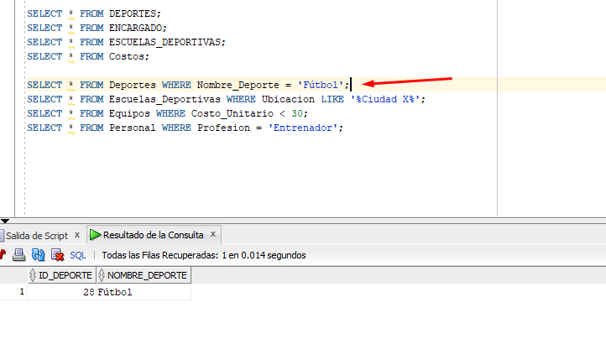

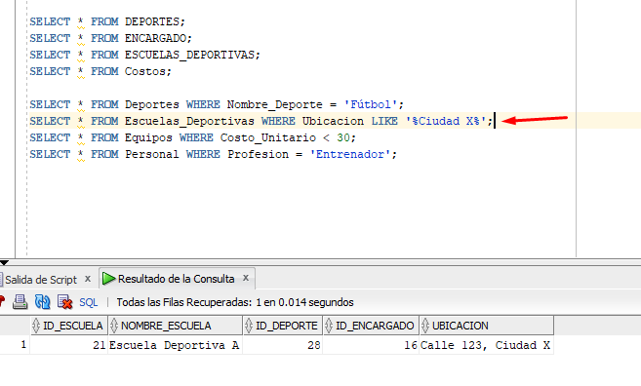

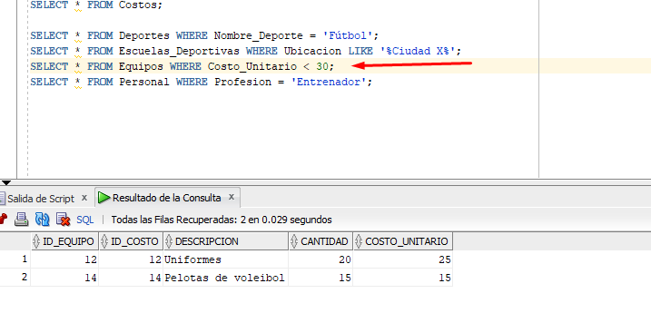

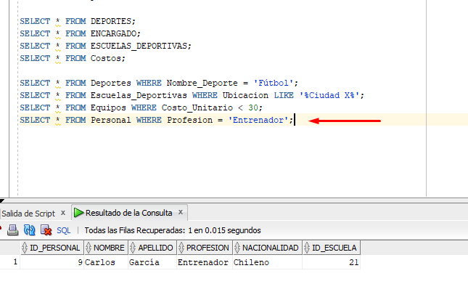

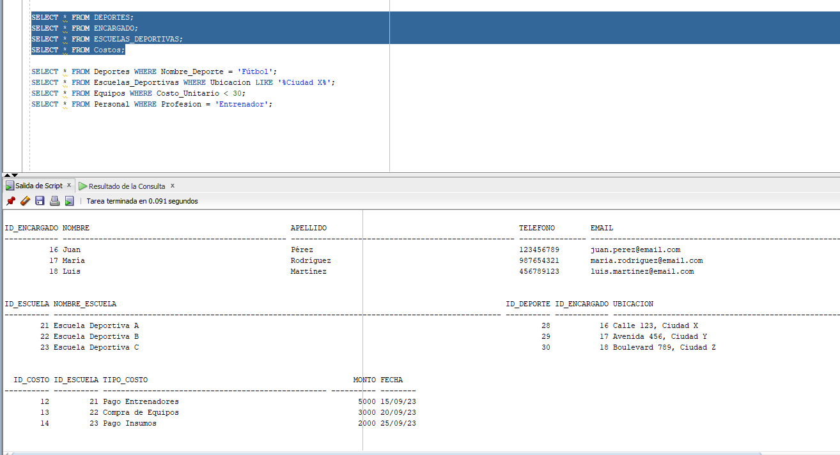

**(Este espacio es aproximado; ajústalo según tus necesidades)**

**Paso 5:** para realizar el ejercicio, tendrás que utilizar la herramienta Oracle SQL Developer, disponible de descarga a través del siguiente enlace:

<https://www.oracle.com/database/sqldeveloper/technologies/download/>

Además, tendrás que descargar el resultado. Para ello, deberás hacer clic en la opción Guardar como... del menú Archivo, esto despliega el submenú que se ilustra en la siguiente figura:

**Figura 2**

*Cómo guardar un archivo en SQL*

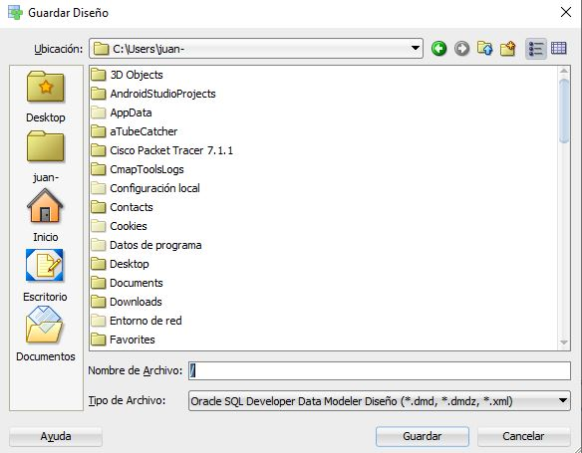   
Nota. Ejemplo de guardado de archivo SQL. Oracle. (s.f.). *SQL Developer* [Software]. Oracle. <https://www.oracle.com/cl/database/sqldeveloper/technologies/sql-data-modeler/>

**Paso 6:** el archivo descargado desde SQL deberás subirlo al repositorio GitHub. Si no has creado tu cuenta aún, puedes hacerlo a través del siguiente enlace:

[https://github.com/](https://github.com/ )

Una vez subido el archivo a GitHub, deberás descargar el archivo comprimido .raw desde tu repositorio, tal como se muestra en la imagen:

**Figura 3**

*Archivo .raw en GitHub*

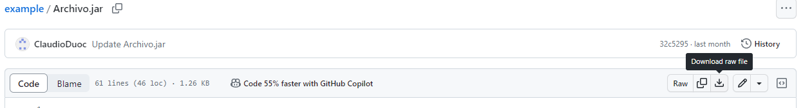Nota. Descarga de archivo desde repositorio GitHub. GitHub (s.f.). *GitHub.* <https://github.com/>

Posteriormente, desde el repositorio, deberás generar un enlace de tu proyecto:

**Figura 4**

*Enlace de proyecto GitHub*

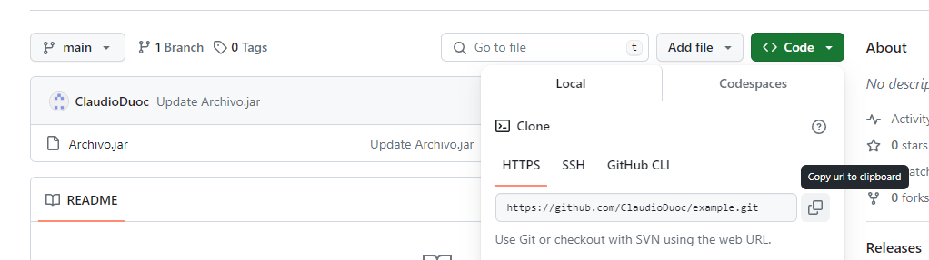Nota. Ejemplo de dónde se extrae un enlace en GitHub. GitHub (s.f.). *GitHub.* <https://github.com/>

Deja en este apartado el enlace de tu repositorio GitHub:

**https://github.com/MarcosRosalesA/bd1.git**

**Paso 7:** una vez adjunta tu respuesta y enlace, no olvides comprimir este documento y el archivo SQL en un archivo .ZIP o .RAR, el cual deberás subir al AVA.



Reservados todos los derechos Fundación Instituto Profesional Duoc UC. No se permite copiar, reproducir, reeditar, descargar, publicar, emitir, difundir, de forma total o parcial la presente obra, ni su incorporación a un sistema informático, ni su transmisión en cualquier forma o por cualquier medio (electrónico, mecánico, fotocopia, grabación u otros) sin autorización previa y por escrito de Fundación Instituto Profesional Duoc UC La infracción de dichos derechos puede constituir un delito contra la propiedad intelectual.